جامعة محمد لمين دباغين سطيف 02
كلية العلوم الانسانية والاجتماعية
قسم التاريخ
مقياس منهجية وتقنيات البحث التاريخي
السنة الثانية تاريخ
نشاط إجمالي المحاضرة الرابعة
السند:
يقول بلينوس الكبير في كتابه التاريخ الطبيعي، الكتاب الخامس، الفقرة السابعة ما يلي:
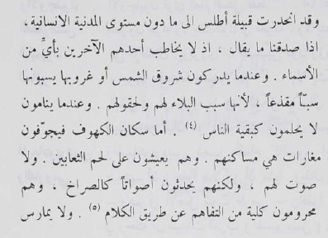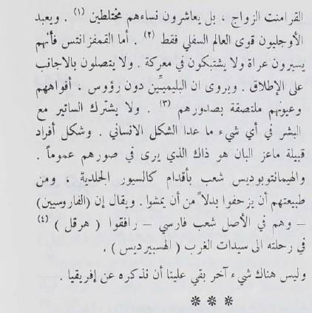
التعليمة:
من خلال السند ومن خلال مكتسباتك:
- اشرح أهم خطوات عملية النقد التاريخي.
- استخرج الأخطاء التي وقع فيها الكاتب.

